HYDROCÈLE VAGINALE

Objectifs :
- Décrire les formes anatomo-pathologiques
- Citer les étiologies possibles de l'hydrocèle
- Connaître les données de l'examen clinique
- Connaître les examens paracliniques utiles avec les résultats attendus
- Éliminer les autres causes de grosses bourses
- Connaître les bases du traitement de l'hydrocèle

INTRODUCTION
- C'est une collection liquidienne entre les 2 feuillets de la vaginale testiculaire
- Épanchement liquidien entourant le testicule
- Congénitale : persistance du CPV
- Acquise : lésion testiculaire, épididymaire, état d'anasarque
- Hydrocèle essentielle ou primitive = sans cause décelable
- C'est une affection bénigne relativement rare
- Traitement essentiellement chirurgical

RAPPEL ANATOMIQUE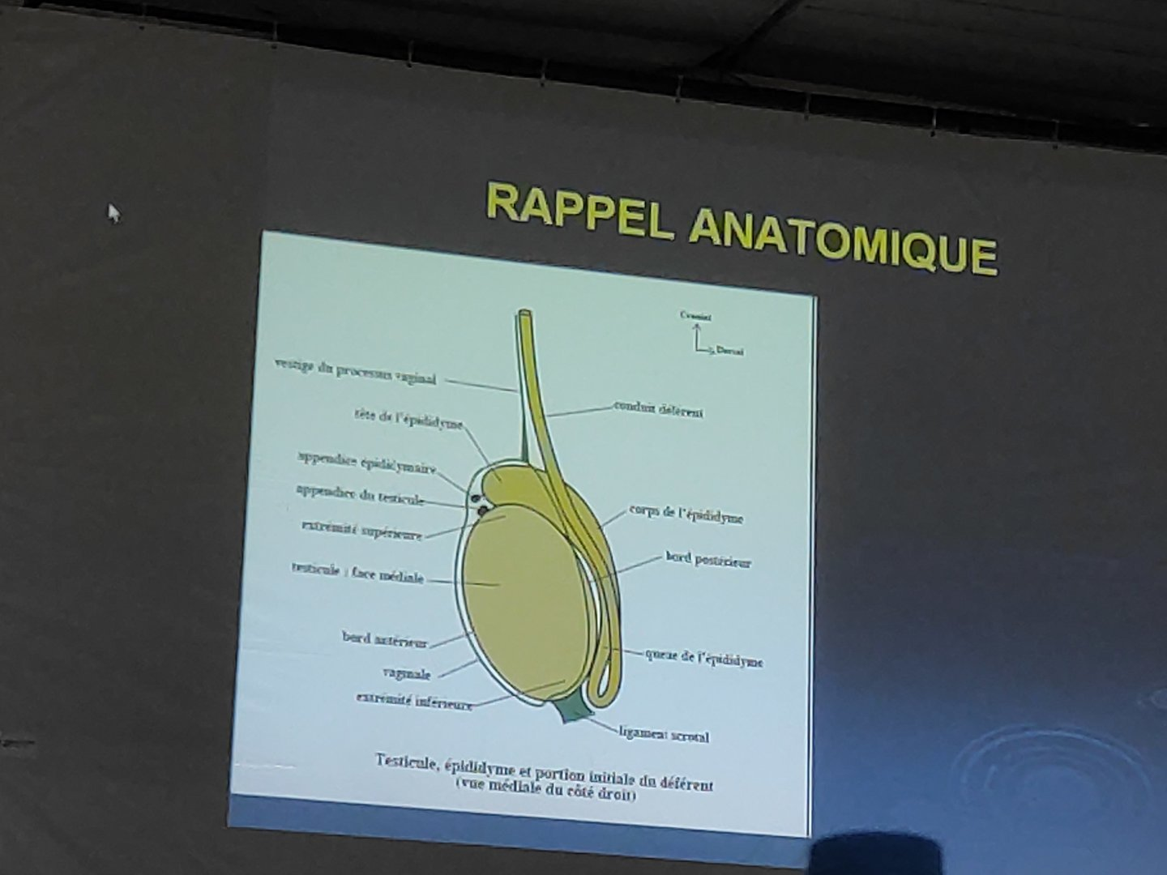

ANATOMIE PATHOLOGIQUE

Type

Hydrocèle simple acquise :
    - Poche liquidienne : séreuse testiculaire distendue
    - Régulière, uniforme, bilobée ou polylobée (présence de cloisons à l'intérieur, qui se développent spontanément) 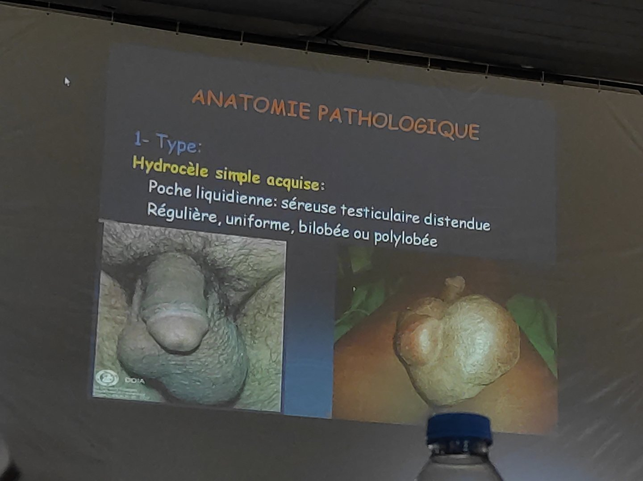

Hydrocèle congénitale
    - Dû à la persistance du canal péritonéo-vaginal (doit se fermer entre 13 et 18ème mois, sinon nécessite une opération)
      - Communicante si non fermée en totalité (le liquide dans la cavité péritonéale peut descendre, augmente en position debout, remonte quand comprimé)
      - 2 poches (inguinale, vaginale) si fermé à l'Orifice Inguinal Profond
      - Il peut y avoir des prolongements entre les muscles, sous la peau

Hernie associée possible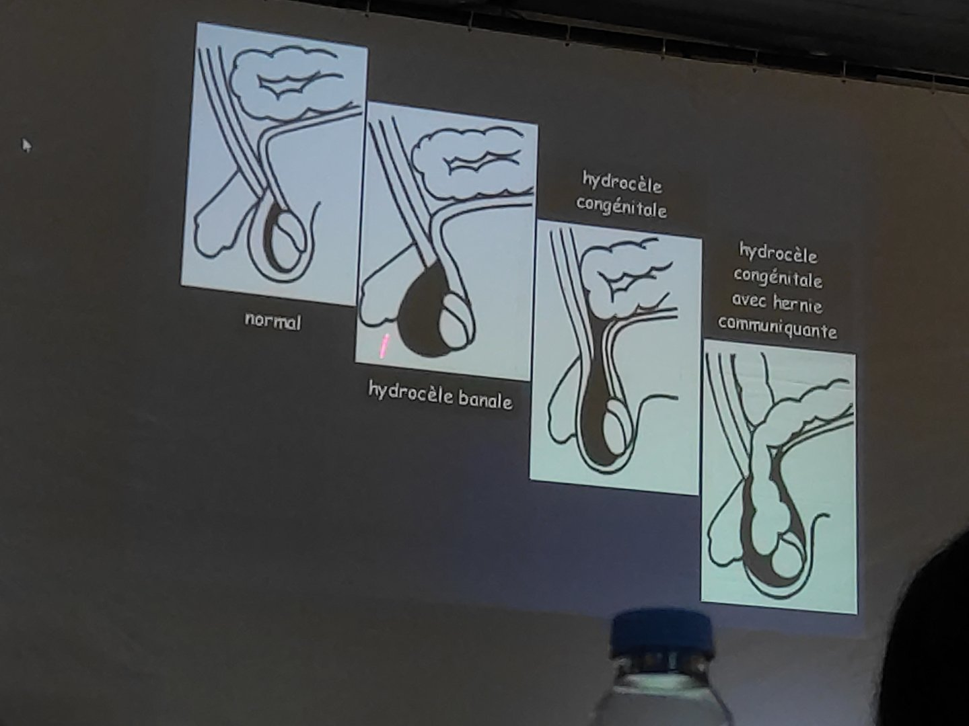

Évolution anatomique
  - Hydrocèle congénitale :
    - Régresse spontanément après la naissance
  - Hydrocèle simple acquise :
    - Augmente de volume (toujours)
    - Compliquée en hématocèle (surtout si ponction)
    - Infection (attention si ponction itérative !!!, règles d'asepsie+++) : transformation en pyocèle : poche de pus
    - Rupture si sans prise en charge (surtout si traumatisme)

ÉTIOLOGIE

Hydrocèle congénitale :
  - Persistance du canal péritonéo-vaginal

Hydrocèle acquise :
  - Lésion épididymaire :
    - Tuberculose
    - IST
    - Gonococcie
    - Kyste
    - Syphilis
    - Torsion de l'hydatide (vestige embryonnaire)
  - Lésion testiculaire : cancer, syphilis, torsion de l'hydatide (vestige embryonnaire)
  - Cadre d'une anasarque (insuffisance hépatique, rénale, déficit protéique...)
  - Réactionnelle post-traumatique ou post-opératoire (abaissement de testicule ectopique)

Hydrocèle essentielle ou primitive
  - Sans cause apparente (parfois acd opération : petite torsion de l'hydatide)

DIAGNOSTIC

DIAGNOSTIC POSITIF : Hydrocèle acquise

Évoquée devant :
  - Sujet jeune
  - Augmentation progressive du volume de la bourse
  - Indolore, petite gêne
  - Ne trouvant plus de sous-vêtements adaptés

Affirmée : par l'examen clinique

Confirmée : par ponction et échographie testiculaire 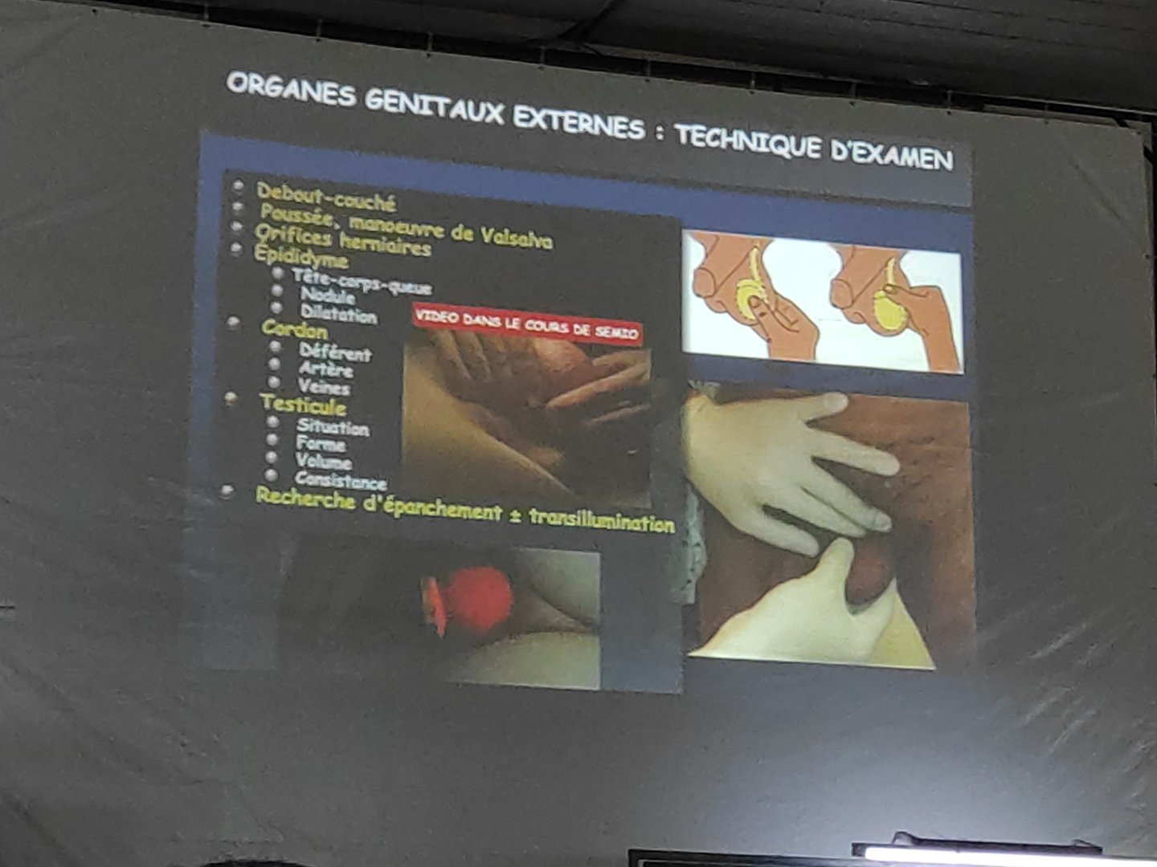

Inspection :
  - Scrotum distendu, plis disparus
  - Tuméfaction unilatérale, ovoïde, régulière
  - Non impulsive (n'augmente pas de volume à l'effort de toux)
  - Grosse extrémité inférieure
  - Peut cacher le pénis si important

Palpation :
  - Tumeur liquidienne, irréductible, rénitente
  - Signe de Sébileau (-) (on n'arrive pas à pincer la vaginale)
    - Normalement : positif chez un sujet normal : consiste à pincer la vaginale
  - Signe de Chevassu (-) : impossibilité de séparer, différencier le testicule et l'épididyme
  - Testicule situé en bas et en arrière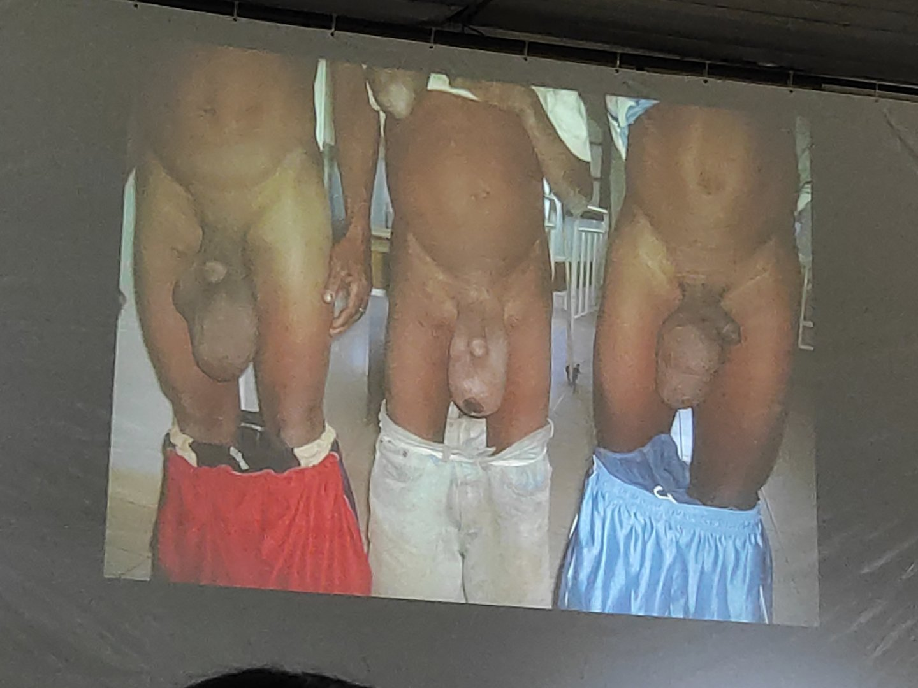
  - 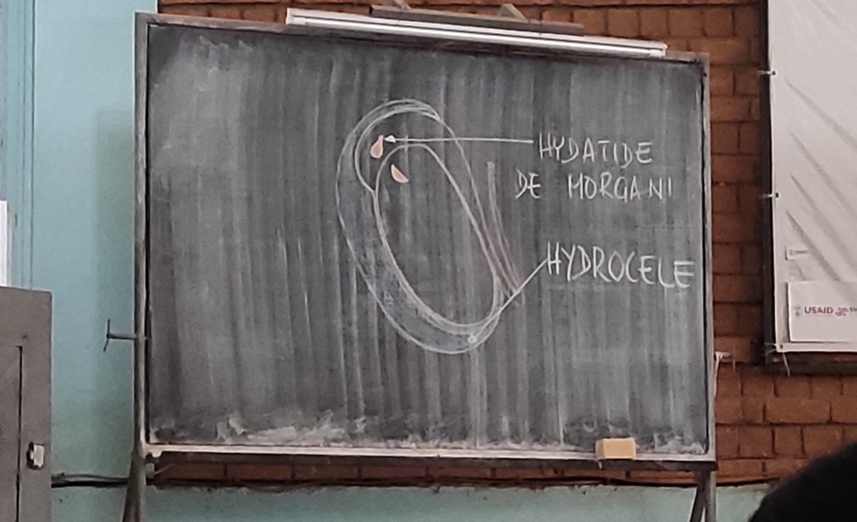
  - 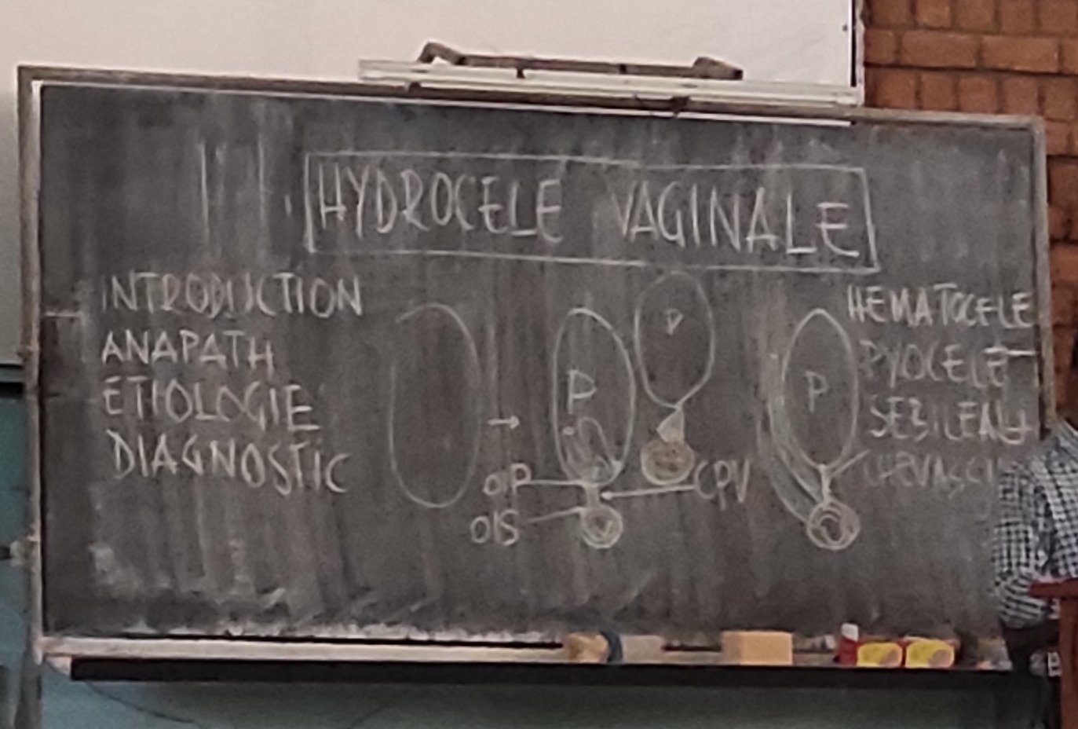

Percussion : matité

Transillumination :
  - Translucide
  - Ombre testiculaire en bas

Ponction : Liquide citrin incoagulable
  - Permet de réaliser un Examen Cyto-Bactériologique du liquide
  - Facilite l'examen du contenu scrotal [Chevassu (-)]

Echographie scrotale :
  - Épanchement
  - Causes
  - Élimination des autres diagnostics de grosse bourse : tumeur testiculaire, para testiculaire

LES DIFFÉRENTS GRADES
  - 1 : lorsqu'on a juste une augmentation de volume d'une bourse qui n'impacte pas sur le pénis = unilatérale sans retentissement sur le pénis
  - 2 : hydrocèle plus volumineuse ou bilatérale
  - 3 : encore plus volumineuse : le patient doit élargir son polygone de sustentation pour se tenir debout, impacte la longueur de la verge
    - 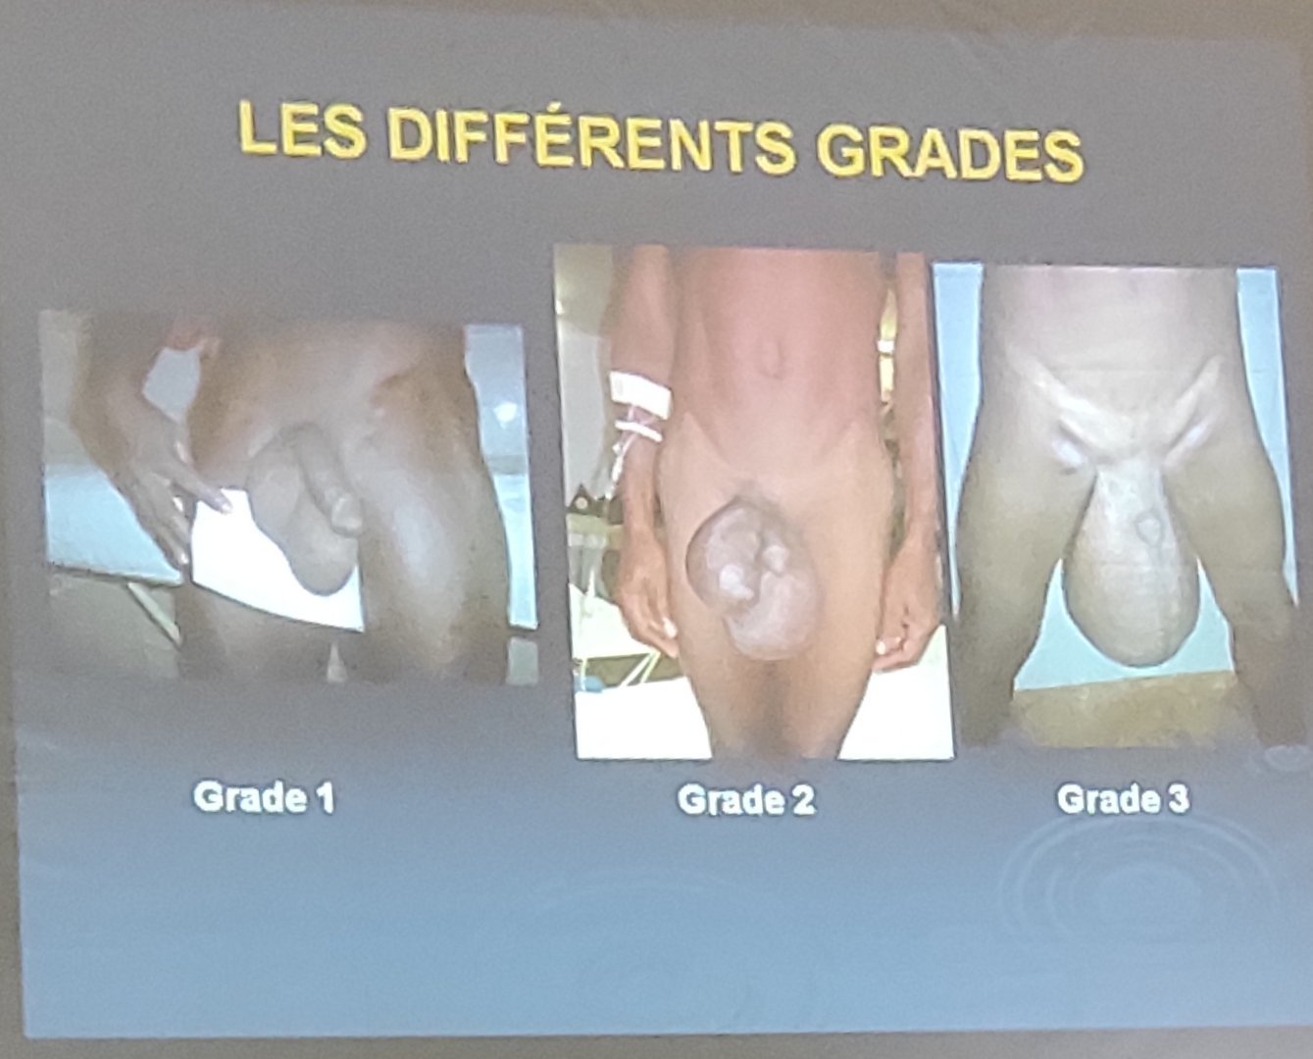
  - 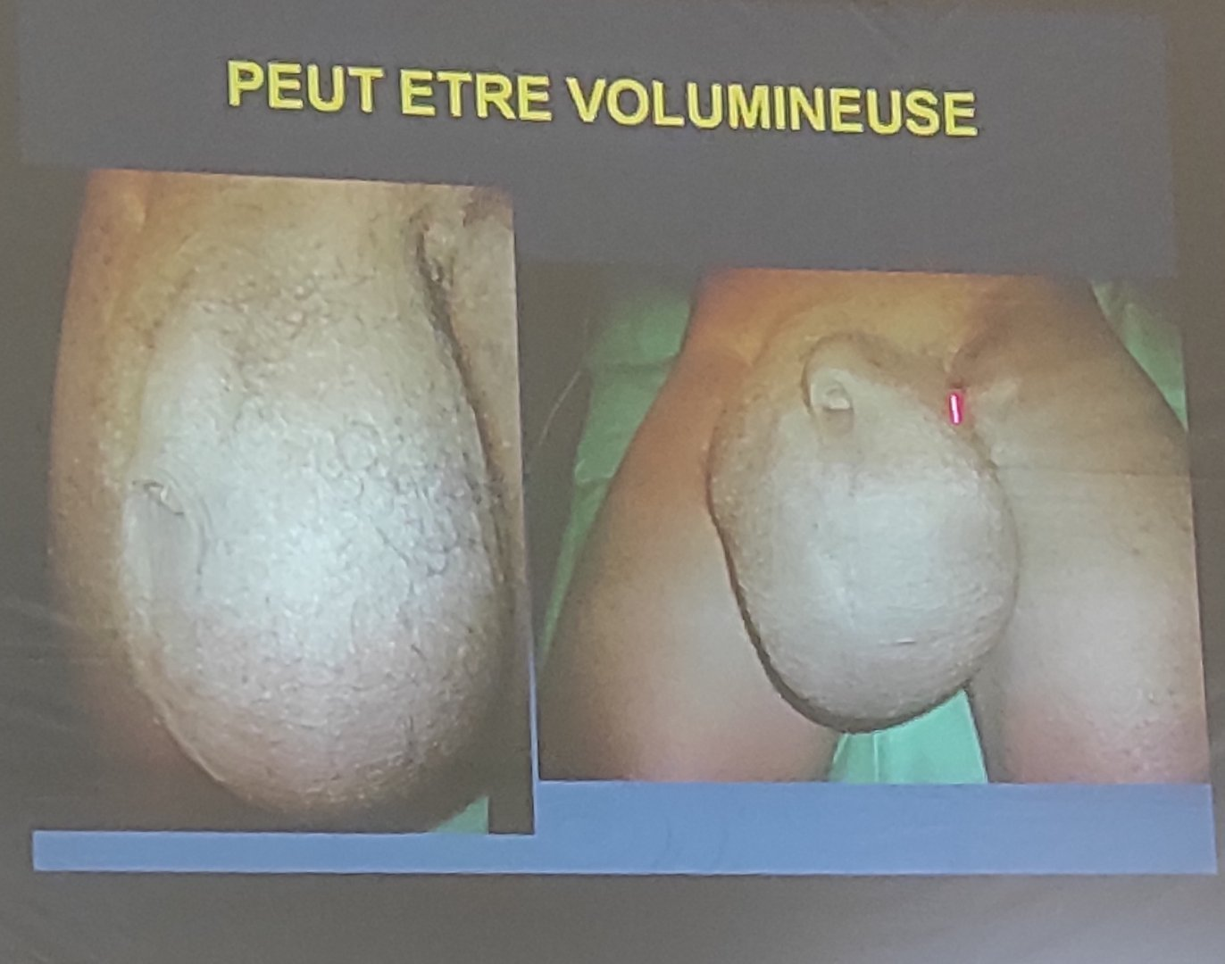
  - 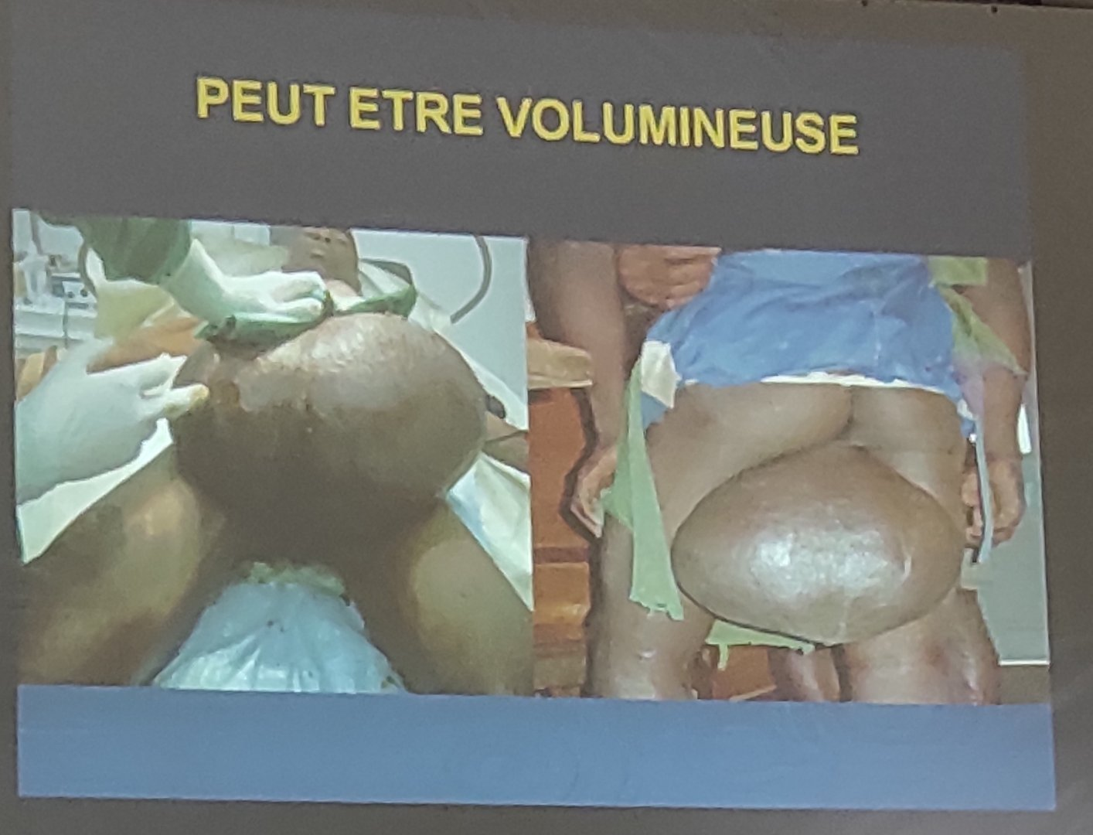
  - Photos

DIAGNOSTIC DIFFÉRENTIEL
- Gros testis : opaque, sébileau (+)
- HIS : opaque, réductible, impulsive à la touc, sonore (bruits hydro-aériques)
- Kyste du cordon : formation liquidienne au-dessus du testicule (mikatona ny OIS, misy rano, puis mikatona ny OIP : liquide voahidy = kyste
- Kyste épididymaire : ponction de liquide blanchâtre, sperme
- Pachyvaginalite : inflammation de toute la vaginale
  - Dure, non fluctuante (sensation hoe rano, tsy misy rénitence), opaque
- Eléphantiasis scrotal : peau fripée, épaisse et dure (comme peau d'éléphant)
  - 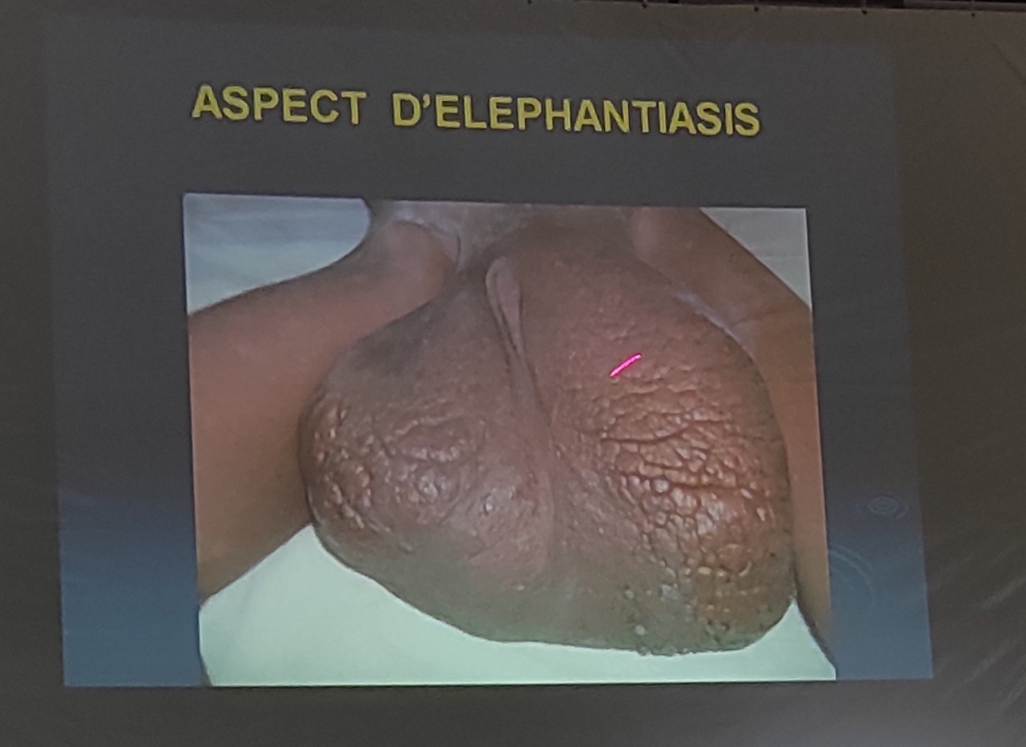

DIAGNOSTIC ÉTIOLOGIQUE

Causes épididymaires :
  - Épididymite tuberculeuse
    - Noyau épididymaire (palpable)
    - Lésions profondes au TR (de la vésicule séminale, de la prostate)
    - BK dans le liquide de ponction et dans les urines (culture minimum 90j)
  - Épididymite gonococcique : petit noyau(nodule) sur la queue de l'épididyme
    - Antécédent d'urétrite (écoulement urétrale blanchâtre)
  - Autres épididymites : autres infections uro-génitales, tumeurs épididymaires, lithiasique

Causes testiculaires :
  - Cancer : tumeur
    - Échographie : image hypoéchogène
    - Élévation des marqueurs tumoraux
  - Orchite : inflammation infection de tout le testicule : Tuméfaction
    - Écoulement = bactérienne, sans : virale ? Oreillon
    - Oreillon : orchite post-ourlienne (après une semaine-10j)
    - MST
    - Sérologie : exploration
    - Echographie testiculaire homogène

Sans causes évidentes : hydrocèle essentielle
  - Parfois, exploration chirurgicale : on retrouve au cours de l'opération
    - Rupture de kyste épididymaire
    - Torsion d'hydatide

TRAITEMENT
- Chirurgie : hydrocèle acquise
  - Résection de la vaginale+++ (recommandé par l'OMS) car c'est la vaginale qui secrète en réaction à une maladie : on enlève la vaginale pariétale
  - Retournement de la vaginale : si secrète, les sécrétions vont être absorbés par les autres feuillets
  - Plicature de la vaginale : ahorona ohatran'ny tsihy puis suturée
- Ponction, AINS : notamment chez l'enfant,
  - Pour hydrocèle post-opératire
  - Hydrocèle post-traumatique

CONCLUSION
- L'hydrocèle vaginale n'est pas une rencontre rare ; beaucoup pensent que ce n'est pas une maladie et que l'on peut ne pas traiter
- Affection bénigne, mais peut cacher une lésion cancéreuse
- Clé du diagnostic : ponction de la peau en dehors des vaisseaux, transillumination, échographie
- La suppression de la vaginale évite les récidives

